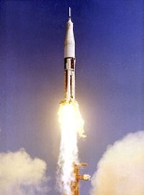
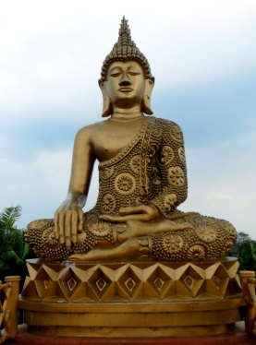
Veckobrev vecka 50
Nu har vi knutit ihop de flesta säckarna inför höstens betygsättning. Vi arbetar med att fördjupa oss inom våra respektive områden. Till exempel håller vi på och tittar på olika hemsidor om astronomi. Vi har tittat på NASAs hemsida och kikat på hur livet ser ut ombord på ISS. I matten arbetar vi laborativt med att skriva generella uttryck. Vi lägger stickor och försöker hitta ett mönster för att se hur antalet stickor ökar med antalet figurer.
Det som återstår är att ha ett prov om Buddhismen. Detta sker på fredag den här veckan. På fredag firas också en annorlunda Lucia på skolan. Den blir digital.
I nästa vecka har vi vanliga skoldagar måndag till onsdag. På torsdag har vi pyssel- och mysdag. Vi kommer att pyssla, titta på julfilm, leka och fika. Vi tänkte att de som vill får gärna ha med en julklapp för max 20kr. (Ej något ätbart på grund av allergier.) Vi tänkte att de skulle få spela julklappsspelet! Vi börjar dagen klockan 8.20 och alla slutar klockan 13.30.
På fredagen har vi en Covidanpassad julavslutning. Vi samlas i klassrummet klockan 9.00. Vi kommer att gå ut och göra en julinspirerad tipspromenad. Det är alltså viktigt att vara klädd för utomhusvistelse. Klockan 10.50 äter vi julgröt och sedan är det fritt fram att börja jullovet eller vara på fritidsklubben.
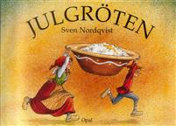

Inga läxor till nästa vecka! Men glöm inte SO-provet nu på fredag!

Hälsningar Daniel och Christina

